本手册为《跟简七学理财》课程随堂练习册，版权归简七理财（微信号jane7ducai）所有
课程链接：http://study.163.com/course/courseMain.htm?courseId=1003418002
作业提交：http://course.jane7.com

5.2 投资前，先来开启4大账户

第一部分：知识点回顾
- 投资账户整理卡
- 必需的四大账户：
- 银行卡账户
- 至少两张银行卡
- 银行卡管理小技巧
- 货币基金账户
- 货币基金的用途
- 货币基金账户的开设
- 互联网基金账户
- 基金账户开设的途径
- 挑选第三方平台的方法
- 基金账户开设的流程
- 股票账户
- 股票账户的用途
- 选择券商的方法
- 股票开户的流程

补充知识：
- 网商银行与微众银行的测评：
http://mp.weixin.qq.com/s/9J-Scqi-tQ9rKIdR9Hu2hw

- 银行卡新规及解读
http://mp.weixin.qq.com/s/uAEzUkXrnbOpevYts7Mmlw
- 股票开户大图版展示：
（1）准备好需要的东西
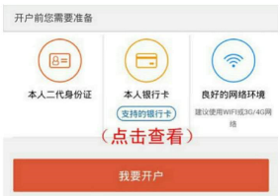
（2）选择营业部
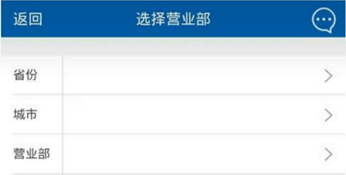
（3）拍摄身份证照片
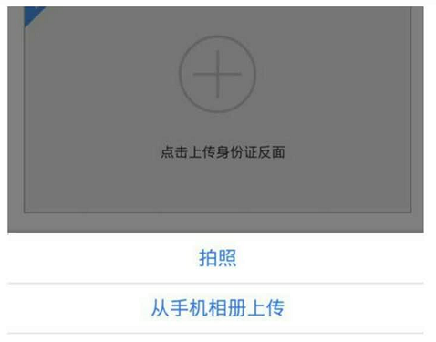
（4）选择开通的账户
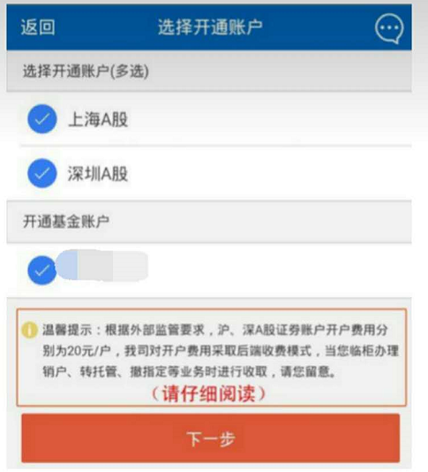
（5）填写银行卡信息
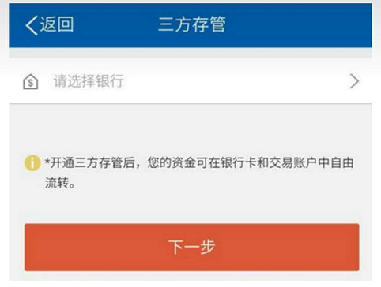
（6）录制视频

（7）做风险测评
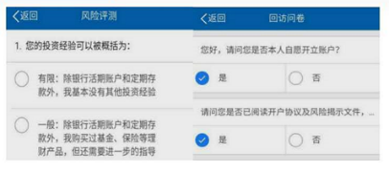
（8）等待开户结果短信通知

第二部分：练习与应用
训练：填写你的投资账户整理卡
根据所学的内容，填写你的投资账户整理卡。
投资账户整理卡
账户类别 | 账户分类 | 账户详情 | 备注
银行卡账户 | 日常消费 | 银行：  卡号：
 | 投资用途 | 银行：  卡号：  绑定的投资账户：
 | 归集转账 | 银行：  卡号： | 可以把自己这些银行卡都绑定网商银行，互相转账就非常方便啦
货币基金账户 | 日常消费 | 交易平台：  基金名称/代码： | 建议和日常消费银行卡，统一管理
 | 信用卡还款 | 交易平台：  基金名称/代码： | 尽可能不带消费支付功能，支持直接还信用卡
 | 大额还款做储蓄（如房租） | 交易平台：  基金名称/代码： | 尽可能不带消费支付功能，到账速度快
 | 应急准备金 | 交易平台：  基金名称/代码： | 尽可能不带消费支付功能，收益较好较稳定
互联网基金账户 |  | 交易平台：  交易账户：
股票账户 |  | 券商：  交易账户：
其他投资账户1
其他投资账户2
……
请选择一个可信赖的人，把以上信息告诉他。这个人是：
版权所有，请勿擅自商用，违者必究

记得到论坛与大家分享你的学习所得哦~

